Веретенникова Марина Владимировна

Создаю БД

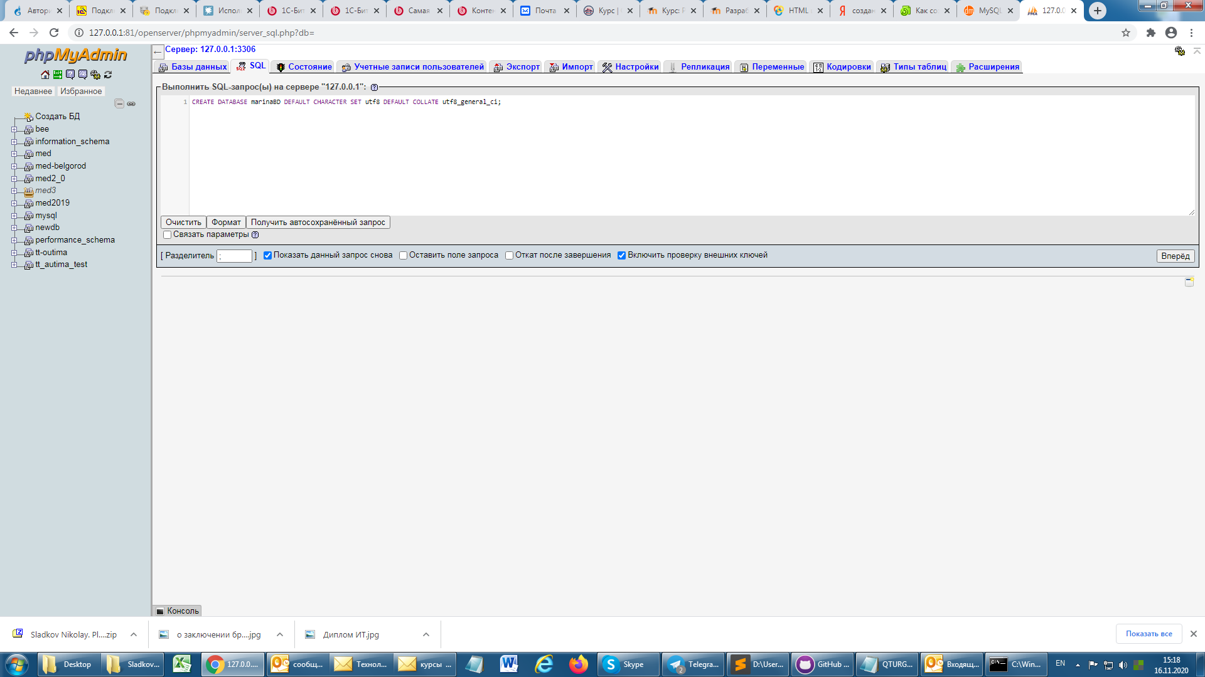

Схема БД и скриншот таблиц:

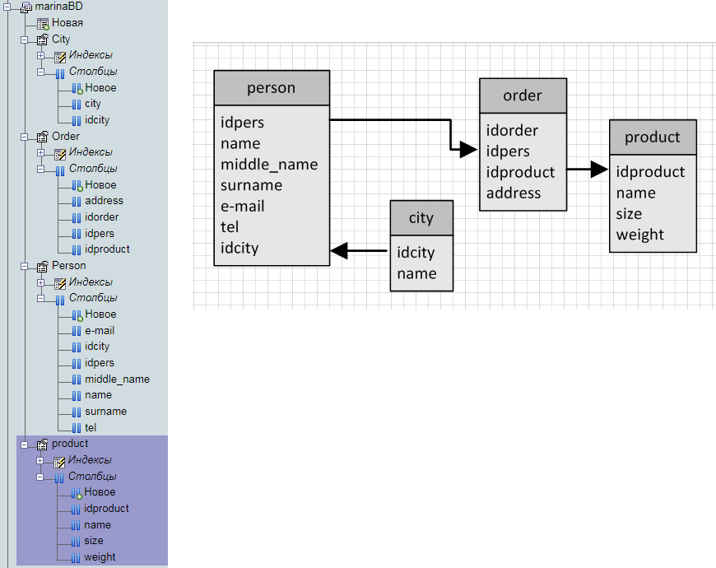

Заполняю таблицу городов:

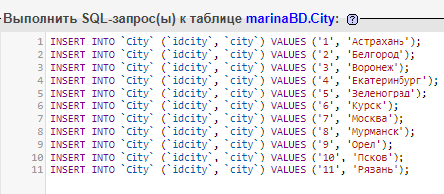

Заполняю таблицу заказчиков:



Заполняю таблицу товаров:

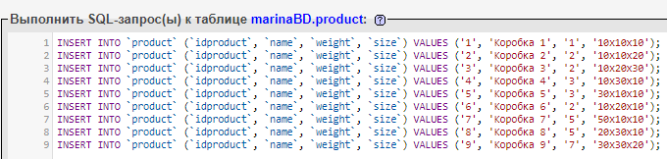

Выбираю Наименование города для каждого покупателя:

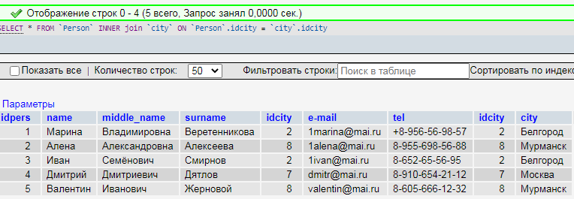

Выбираю все заказы в город Мурманск:

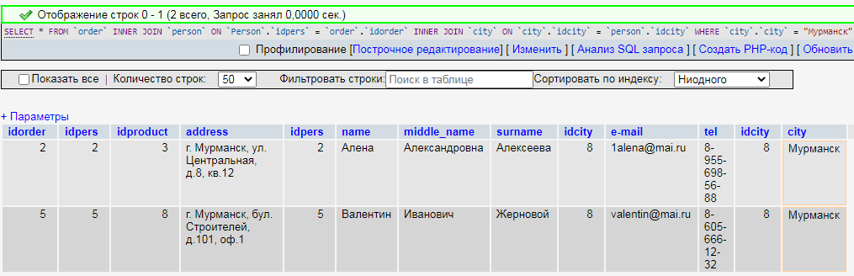

Выбираю информацию по всем заказам Дмитрия Дятлова (наименование товара и адрес доставки):

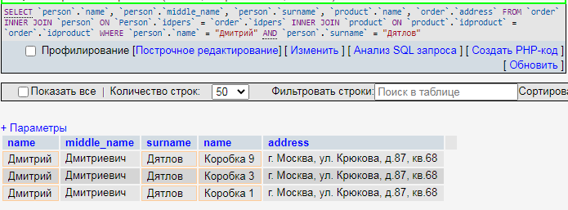

Удаляю из таблицы Города Город со значение «Курск»



Выбираю список покупателей с сортировкой по ФИО:

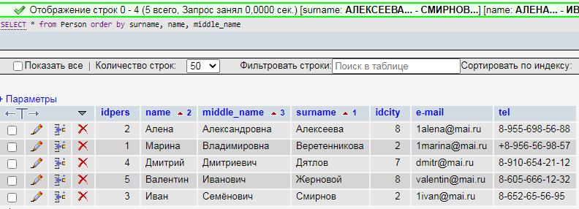

Изменяю номер телефона в таблице заказчиков:

